LEGO（乐高）有哪些经典款产品？（多图）


 蔡伯刚，给儿子买乐高，一不小心自己陷了进去
这个题目其实给的蛮空泛的，包括如何定义经典（是物以稀为贵还是开创了一个时代），包括提问的目的是什么（得到购买建议还是其它什么）。很难找到合适的答案。
以下回答多图，手机党慎入。
我来说说我的体会：
乐高的产品里面有一个俗称 5 位数系列（就是 1 打头的 5 位数字组成的产品代码），现在应该叫专家系列，里面的产品各个经典，包括 @李兵提到的泰姬陵
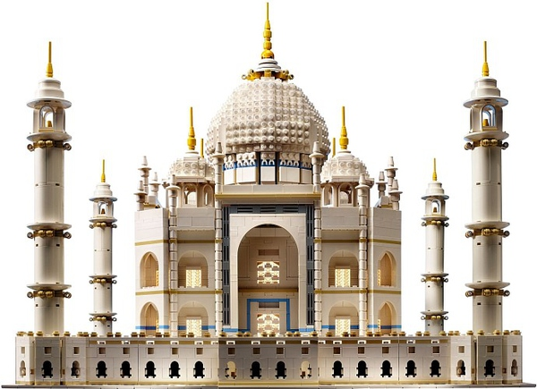
旋转木马
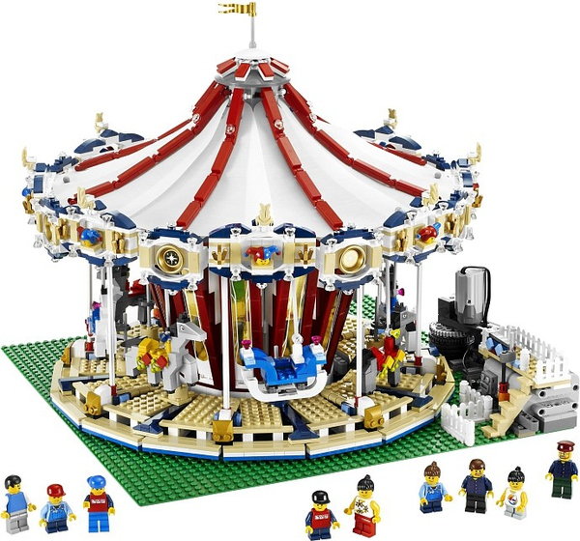
@MaxD@Whatever Daniel 提到的大众 von
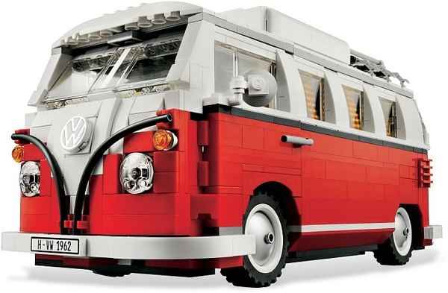
都是这个系列里面的产品。泰姬陵和旋转木马已经绝版，但是 10220 大众 Van 现在还在卖（by the way，就是在现实生活里面，巴西也只是刚刚在去年停产了这款 50 年代设计的露营车）。
这个系列总共有 42 个产品（链接：http://brickset.com/sets/theme-Advanced-Models），我搭建过其中的 14 个产品，虽然无缘泰姬陵 / 旋转木马等已经封神的作品，但是 11 年以来的产品都搭建过。个人在这个系列里面最喜欢的产品是 10214 Tower Bridge
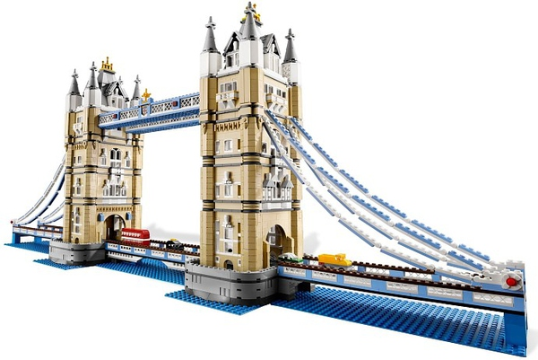
本来以为这个产品已经下架了，不过上周意外在法兰克福的乐高专卖店里面发现有新的产品买，可以入手一个。
同时，因为我是从城市系列入坑的，所以也搭建过里面不少的作品。个人而言，因为城市系列复刻现象比较严重，看中的产品哪怕已经下架了，2~3 年里面就会出类似的产品、所以基本上没有公认的经典作品（从物以稀为贵的角度看）。不过，个人的话会比较推荐：
a. 2014 年出的北极科考主题（链接：http://brickset.com/sets/theme-City/subtheme-Arctic），原因是跳出了城市系列的过往限制（一般是车，警匪故事，机场，港口等），从这个角度出发，可以称之为经典。并且个人很喜欢这个配色。这个主题里面的主力是 60036 Arctic Base Camp
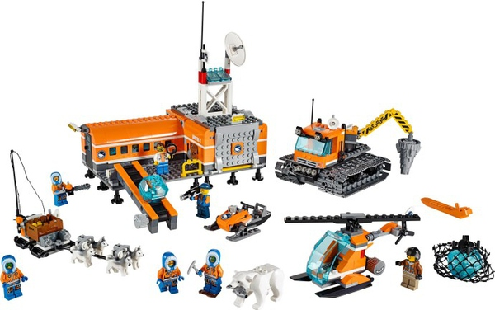
和 60062 Arctic Icebreaker
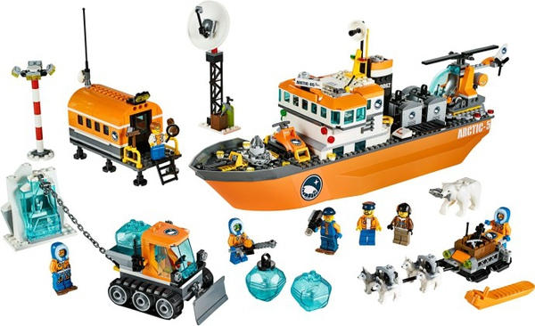
b.火车主题，整个主题可以做为经典，原因在于不单单有搭建的乐趣，并且和整个城市系列相互呼应，并且可以享受遥控的乐趣。想象一下同时遥控 8 部火车以不同的速度穿行在你的小镇中的情形，亲子互动的场景立马丰富很多。2014 年的新版
60050 Train Station
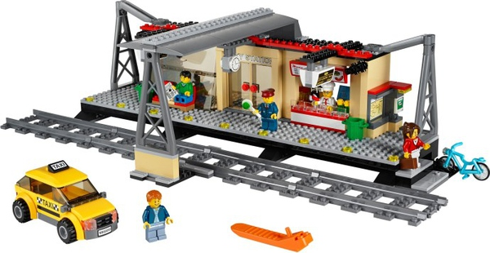
60051 High Speed Passenger Train
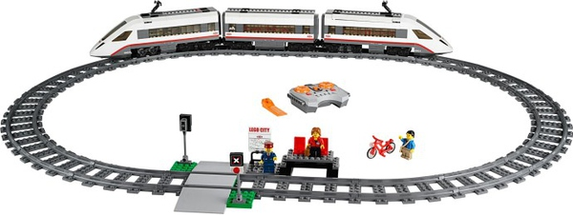
这个就是德国的 ICE 高铁呀
60052 Cargo Train
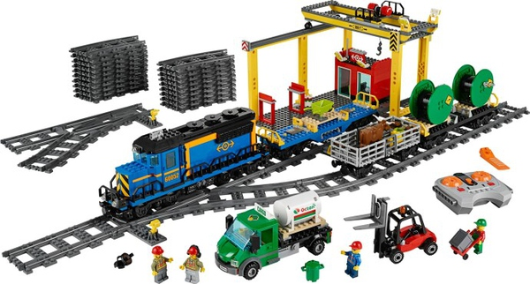
入手以后可以搭建很丰富的场景变化了。
谈到火车，专家系列里面也有一部火车 10233 Horizon Express 值得推荐，不过美中不足的是这个作品要同时买 2 个才能搭出天际快线的感觉（为了可以买更多的乐高产品，一直没舍得买第二部，泪）
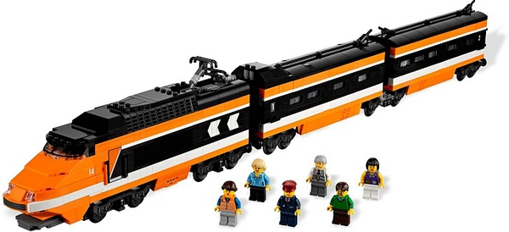
不追求附加的遥控乐趣的话（但是遥控绝对是亲子利器），同样是火车，但是一部作品可以用官方图纸搭出 32 种变化，号称百变火车的 10183 Hobby Trains 绝对经典，不过可惜的话，这个产品已经绝版，只能够淘宝入手了（我的百变火车也是淘宝入手，快 2 年过去了，目前价格涨幅不太大，真心喜欢可以入手，虽然淘宝价格和原价比翻了 300%）
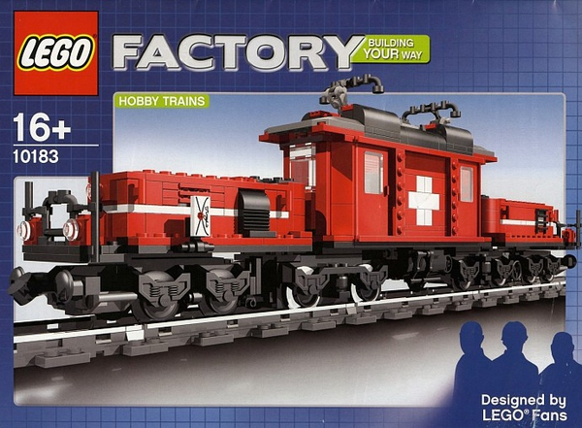
同时，这个产品属于 Factory 系列（链接：http://brickset.com/sets/theme-Factory），虽然买点是 Design by Lego Fans，但是每一个作品都很棒。 10190 Market Street 也很的 fans 的欢心。
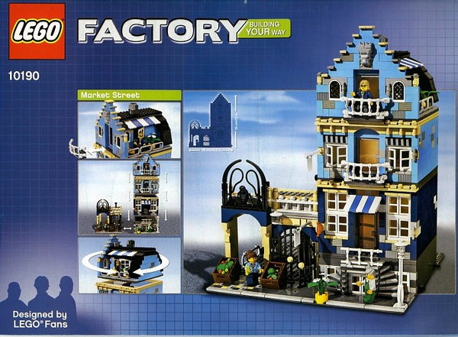
这个系统还有一个特点就是统统绝版了。
不过 Design by Lego Fans 的特点还是保留下来了，移步 Lego Ideas （链接：https://ideas.lego.com/discover#search/f:state=Gathering%20Support/s:most_recent）还是能够看到不错的民间设计作品。看到你喜欢的作品，记得投一票，不定就正式发布了。
2010 年以来新开设了一个 Idea 系列（链接：http://brickset.com/sets/theme-Ideas）可以看到这个系列目前发售的作品，除了都买得到以外，和以前的 Factory 相比还有一个特色，就是 set 比较小。其中我最喜欢的（在我 2015 年打折购买清单上了）就是 21301 Birds 了
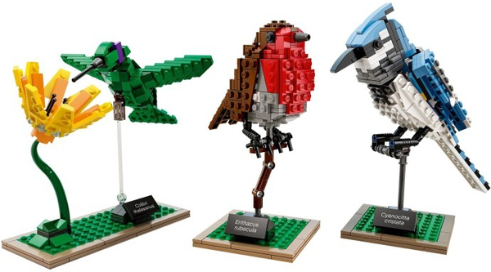
题外话说一句，关于乐高的购买问题：
a. 城市和科技系列要到德国买，超英、星战等授权系列要到美国买；
b. 德国亚马逊有直邮并且给退税，所以有看中型号的推荐德迅直接够买（如果不认识德文的话，推荐使用 Google 的 Chrome 浏览器，可以帮助你自动翻译。翻译到中文的质量如何没有体会，但是我翻译成英文的质量相当高）；
=>当然现在亚马逊中国推出了海外购服务，是否现在情况会有所改变就不清楚了，毕竟我现在在德国已经 1 年多了；
c. 身在德国的话，除了限量的产品推荐区专卖店购买，其它产品还是推荐等百货商店每年圣诞节期间打折的时候购买。今年法拉克福圣诞节就是差不多给出了 7 到 8 折的折扣（取决于不同的系列），很多产品是德国亚马逊也给不出的打折幅度。哪怕价格差一些，但是带孩子现场挑选的乐趣是网购给不了的。毕竟，购物很大的乐趣就在于购买过程本身。
@李兵 还提到了 42030 Volvo L350F WheelLoader
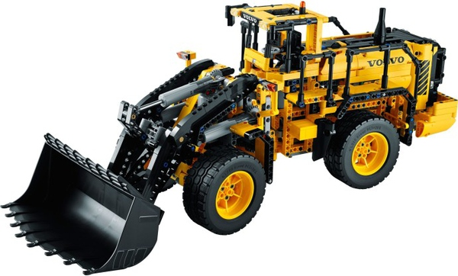
确实是一个不错的选择，是一个激动人心的产品，可以遥控着玩。这个产品属于科技系列，只要是成年男子，不论从那个系列开始玩乐高，最后虽然不能说心之所属，但是一定会喜欢上这个科技系列（2014 年产品链接：http://brickset.com/sets/theme-Technic/year-2014）。
虽然这个系列的产品的特色是年份越近越经典（从可玩性的角度），但是 2015 年发布的新产品到现在都还勾不起我购买的欲望，因为和前 2 年的作品相比设计丑陋了一些。
除了刚才所说的 2014 年发布的 42030，其实 2013 年发布的42009: Mobile Crane MK II也相当值得一玩
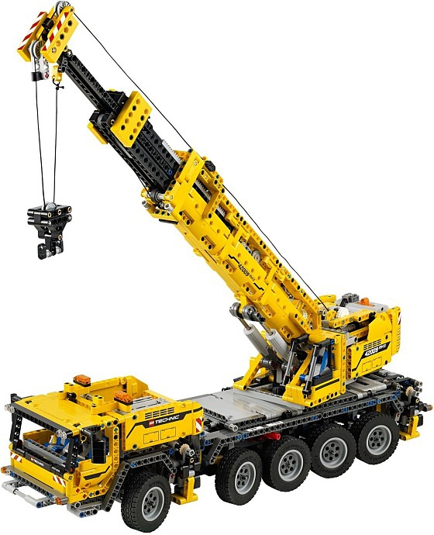
官方发布的产品是不带遥控功能的，但是网上有大神发布了改全遥控的图纸，只是要购买额外的配件（我正在艰难攒零件中，期望把 15 年和 16 年的旗舰产品买齐了以后可以凑齐全遥控的零件）。
为了帮助大家理解科技系列的发展，这里简单的整理一下 42009 的历史，在它的身上其实可以找到来自于下面 2 个产品的身影：
a. 2005 年发布的8421: Mobile Crane
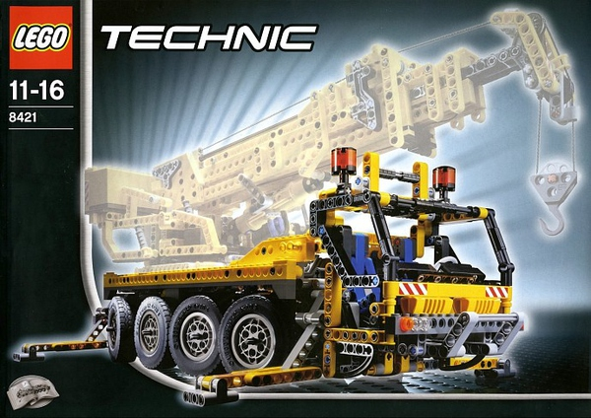
以及
b.2010 年发布的8053: Mobile Crane
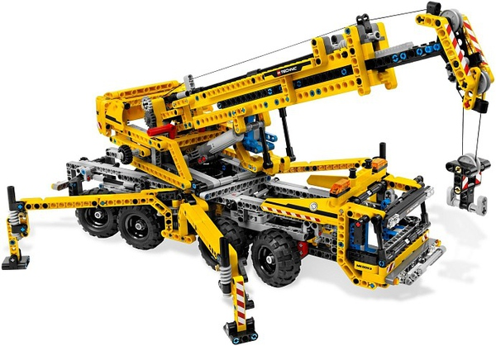
3 个大吊车都是建筑机械迷的最爱，如果能够放在一起的话，效果是无与伦比了。
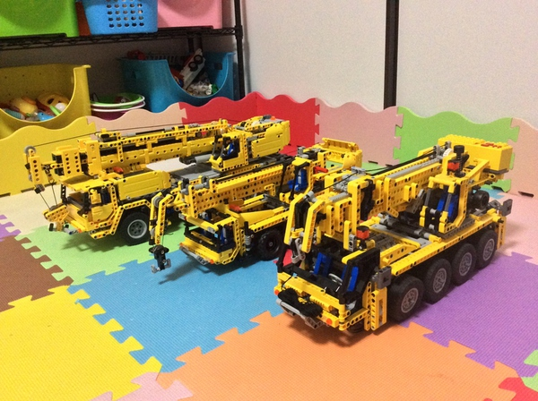
（版权申明：以上 3 部大吊车并列排放图来自乐乐镇的故事论坛网友 Konglong，链接地址：http://www.lelezhen.com/home.php?mod=space&uid=1189）
但是前面 2 个 set 都已经绝版了，淘宝上都可以 2500 大洋 + 拿下，只是区别是 8421 只能买 2 手，8053 可以买完美盒装。
简单说，最老的 8421 非常厚重敦实，很有大型机械的范儿，配有怪兽电机。8053 小巧灵活，结构简单的同时功能不少，麻雀虽小，五脏俱全，遗憾的没有配备电机。42009 价格非常亲民，兼具外观修长美型和功能复杂齐全于一身，以目前科技吊车来说，这是性价比最高的一款，没有第二家。
所以从这个角度出发，42009 最是经典了，师出名门又自开天地。
42000 Grand Prix Racer 也是我的推荐
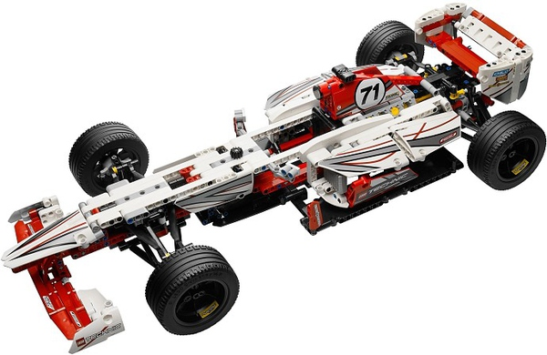
上述所说的专家，城市和科技基本上是人见人爱，接下来乐高会有一些系列就是萝卜青菜，各有所好了。
做为一个小男孩的父亲，受着他的喜好的影响，我也无可避免的涉及了星战，超英，忍者，忍者神龟等系列（基本上，我除了心湖系列以外，其它所有的杂坑我都跳了进去，泪）。
星战，超英，忍者，忍者神龟这些系列还有一个特色，就是通通都属于授权系列。也即是说，创意（或者说吸引小男孩的故事情节）来自别的厂牌。这里面有
a. 销售成绩远低于预期的 The Lone Ranger 系列（链接：http://brickset.com/sets/theme-The-Lone-Ranger）
这个系列，我做为火车党只入手了 79111 Constitution Train Chase，但是其实他里面的 set 还是可以的，去年最便宜的时候只要 4 折就可以入手。=》实在是学生党除了基础颗粒以外可以入手的不二选择。
b. 有乐高的定海神针，在危难时候的救星（也是摇钱树）星战系列（2014 年链接：http://brickset.com/sets/theme-Star-Wars/year-2014）。
但是提到这个授权系列，我最想提到的却是和乐高是一对好基友的马士基系列（链接：http://brickset.com/sets?query=maersk）。
从 1974 年发售的第一个产品1650: Maersk Line Container Ship开始，这些年一共发售了 8 款马士基产品（4 条船，3 部车和 1 部火车）。要怎样的深情在后面才能够这样源源不断的示爱呀。在这 8 款产品当中，无论从我是一个火车党的角度还是从产品分布来看，10219: Maersk Train都是其中当之无愧的经典，那一抹令人陶醉的兰。
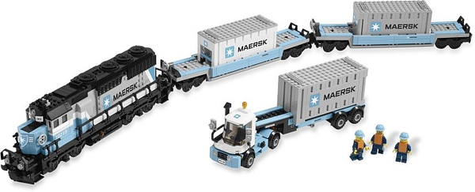
虽然现在已经绝版了，但是考虑官方价格在当年的汇率，现在的淘宝价格也只多了 400 人民币。可以考虑入手一个。
同是这个主题，2014 年出的10241: Maersk Line Triple-E也相当值得入手，配合上火车可以开始生动演绎世界是平的了。
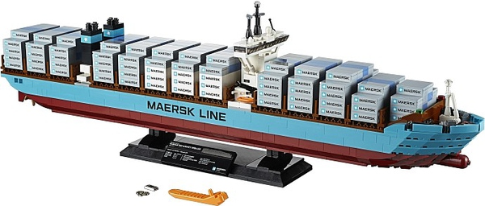
并且和之前的10155: Maersk Line Container Ship以及10152: Maersk Sealand Container Ship相比，不但反映了世界物流业的演变，并且多少生成了一些新的变化，不像那 2 个 set 在一起了无新意（那 2 货简直不是复刻而是抄袭了，连零件数量也只差了 2 个）。
谈到小男孩的心头好之星战系列（虽然我家现在还在迷忍者，但是那天电视台改放星战动画片，我相信他会被立即打动的），就无可避免的要提到下面的哼哈而将：
a. 就是 @Ren Daniel 推荐的10188: Death Star
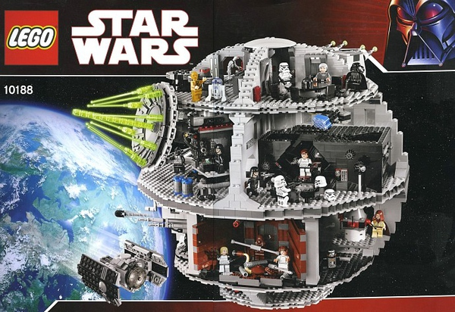
这货在不少售卖乐高的玩具店都是震店之宝一般的存在（话说我在很多玩具店看过这货，但是却没有看过我心心念的泰姬陵的实物）。
群众们在美剧生活大爆炸中都见过这货的身影。至于不看美剧的同志们，在薄尚书家公子发的微博上也应该见过这货。前几年舆论声讨时做为罪证来着。
这个产品同时也是乐高的摇钱树，美版 399.99 美元，欧版 399.99 欧元（2015 年开始涨到 419.99 欧元）的价格从 2008 年卖到现在。
让我痛心的是，曾经短暂的拥有死星 10 几个小时，结果在底特律回法兰克福的旅途中被人在阿姆斯特丹机场偷走了，现在还没有下定决心再买一个。
b. 另外一个不得不提的 set 就是10179: Ultimate Collector's Millennium Falcon，和上面的死星都是星战迷的心头好。区别仅仅在于这个 set 已经绝版，并且在淘宝上用乐高做关键字，价格从高到底排列，排除不相干的货品以后，排名第二的（并且是群众们喜闻乐见的，第一来自本篇开篇的专家系列和曲高和寡的建筑主题）就是这货
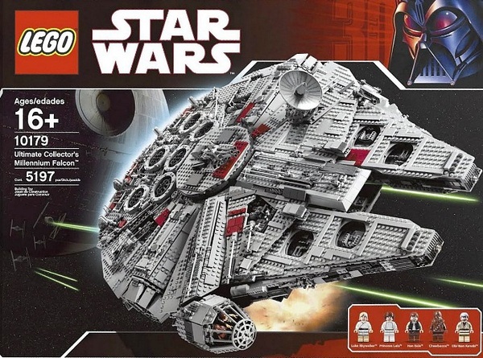
当然，要是心痒痒，但是实在没有迷到那个份上的话，7965: Millennium Falcon是一个不错的替代品。区别除了价格便宜以外（USA 139.99 美元，德国 149.99 欧元），零件数量也有大幅下降，7965 只有 1254 个零件，而 10179 有 5195 个零件，毕竟，封神以前，10179 也是比死星还要贵 100 美元的存在。
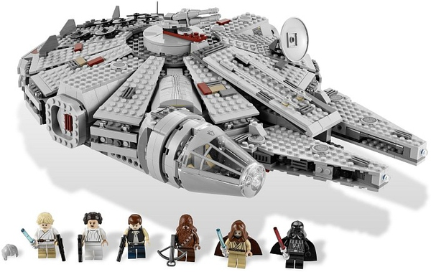
最后的最后，我做为一个成年男子的终极经典推荐：EV3, 31313 Mindsornms
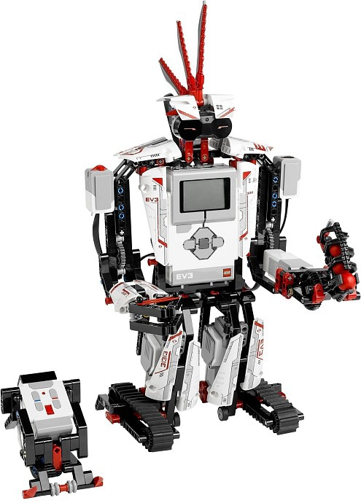
满足搭建（虽然和专家系列比起来差了一些），遥控（虽然和火车主题，科技系列比起来差了一些）和编程（最强大和吸引人的地方）所有的乐趣。
正在努力学习怎么编程，争取早日做出我自己的解魔方机器人。
版权声明：本回答所有图片，除特别声明以外，均引用自http://www.brickset.com/
查看知乎原文（72 条讨论）

扫描二维码下载知乎日报
支持 iOS 和 Android

知乎网 · © 2017 知乎

